**TÀI LIỆU THAM KHẢO**

[1]. Võ Bá Tầm (2012), *Kết cấu bê tông cốt thép (3 tập),* Nxb Đại Học Quốc Gia TP. HCM.

[2]. Võ Bá Tầm (2012), *Nhà cao tầng bê tông cốt thép,* Nxb Đại Học Quốc Gia TP. HCM.

[3]. Vũ Mạnh Hùng (2020), *Sổ tay kết cấu,* Nxb Xây Dựng.s

[4]. Võ Phán, (2017), *Nền và móng*, Nxb Xây Dựng.

[5]. Văn bản số 1776/BXD-VP, *Công bố định mức dự toán xây dựng công trình – Phần xây dựng,* Nxb Xây Dựng.

[6]. TCVN 5574 – 2018 *Tiêu Chuẩn Thiết Kế Kết Cấu Bê Tông Cốt Thép.*

[7]. TCVN 2737-2023 *Tiêu Chuẩn Tải Trọng Và Tác Động,* Hà Nội.

[8]. TCVN 10304 - 2014 *Móng cọc – Tiêu chuẩn thiết kế*, Hà Nội.

[9]. TCVN 4453 – 1995 *Kết cấu bê tông & bê tông cốt thép toàn khối – Quy phạm thi công và nghiệm thu,* Hà Nội.

[10]. TCVN 1651-1: 2018 *Thép cốt bê tông – Phần 1: Thép thanh tròn trơn*, Hà Nội.

[11]. TCVN 1651-2: 2018 *Thép cốt bê tông – Phần 2: Thép thanh vằn,* Hà Nội.

[12]. TCVN 9362 – 2012 *Tiêu chuẩn thiết kế nền nhà và công trình,* Hà Nội.

[13]. TCVN 9361 – 2012 *Công tác nền móng – Thi công & nghiệm thu,* Hà Nội.

# TỔNG QUAN KIẾN TRÚC

## GIỚI THIỆU CÔNG TRÌNH.

Công trình “NHÀ Ở CÁN BỘ CÔNG TY DỆT”. Công trình được xây dựng Ninh Thuận

Công trình cấp I. Tổng diện tích xây dựng là: 10902 (m2).

Công trình nhà ở tập thể phục vụ cán bộ, kỹ sư và chuyên viên kỹ thuật đang làm việc tại công ty.

### Về vị trí địa lý, địa hình

Khu đất **có địa hình bằng phẳng**, độ dốc nhỏ, thuận lợi cho thi công nền móng và bố trí mặt bằng công trình.

Cao độ nền trung bình: ~+5.00m so với mực nước biển.

Không có đồi núi, khe suối hay địa hình hiểm trở trong phạm vi xây dựng.

### Về địa chất thuỷ văn

Địa chất công trình: Theo kết quả khảo sát địa chất công trình thì nền đất công trình thuộc loại tương đối tốt (có đánh giá khá kỹ trong phần nền móng).

Tham gia cấu trúc địa chất vùng ven biển tỉnh Ninh Thuận gồm 19 hệ tầng và 5 phức hệ đá xâm nhập.

Địa chất thuỷ văn: Hàng năm vào mùa mưa, lượng mưa khá lớn, mùa mưa hay bị ngập lụt chủ yếu bị ảnh hưởng của nước mặt.

### Về nguồn điện , nguồn nước, giao thông

* Nguồn điện

Sử dụng nguồn điện hạ thế từ trạm biến áp riêng, hoàn toàn độc lập với các công trình khác.

* Nguồn nước

Sử dụng hệ thống nước máy trong hệ thống cấp nước chung của thành phố, được bơm lên bể nước trên mái từ đó cấp nước cho các khu vệ sinh.

* Giao thông

Công trình được xây dựng trên mảnh đất có diện tích khá lớn (khoảng 2356.05m2), lại gần đường lớn thuận lợi cho việc vận chuyển vật liệu đến công trình.

## GIẢI PHÁP KIẾN TRÚC VÀ KẾT CẤU.

### Giải pháp về kiến trúc:

Công trình là một khối nhà 10 tầng, 1 tầng mái. Chiều dài 47.4m chiều rộng 23 m. Các tầng có chiều cao khác nhau: Tầng 1 cao 4,5 m, các tầng còn lại cao 3.6 m. Tổng chiều cao công trình 36.6 m2. Diện tích mặt bằng 10902 m2.

Công trình là một khối nhà ở. Bố trí các phòng với các công năng khác nhau phù hợ cho hoạt động.Gồm: Sảnh, các phòng kỹ thuật, phòng khách, phòng ngủ.

Mỗi tầng đều có khu vệ sinh có diện tích đủ để đáp ứng nhu cầu. Bố trí 2 thang máy và 2 cầu thang bộ ở trong và ngoài nhà nhà đảm bảo yêu cầu giao thông và thoát hiểm theo phương đứng. Nền, sàn nhà lát gạch ceramic 40x40; sàn khu vệ sinh lát gạch chống trơn; tường khu vệ sinh ốp gạch men. Sơn tường trong và ngoài nhà, cầu thang dùng ganito đá rửa. Toàn bộ nhà dùng cửa sổ kính, cửa đi pa nô kính, mảng kính khung nhôm ở 2 ô cầu thang.

### Giải pháp về kết cấu:

Công trình có kết cấu khung bê tông cốt thép chịu lực, tường xây bao quanh và ngăn các phòng xây gạch hai lỗ để cách âm, cách nhiệt...

Công trình được thiết kế với chiều cao 10 tầng không bao gồm tầng mái.

Chiều cao tầng là 3,6m. Tổng chiều cao công trình tính từ tầng 1 là 36.6 m.

Xử lý nền móng: Căn cứ vào tài liệu khảo sát địa chất công trình của các công trình lân cận và công trình cần xây dựng, nói chung nền đất tương đối tốt.

Kết cấu mái: Sàn mái đổ bê tông tại chỗ dày 120 mm.

Sàn các tầng đổ bê tông liền khối với hệ dầm, nền lát gạch men

## CÁC HỆ THỐNG KỸ THUẬT CHÍNH TRONG CÔNG TRÌNH

### Hệ thống chiếu sáng

Các phòng làm việc của nhân viên , phòng làm việc của các lãnh đạo, các phòng trong từng căn hộ và các phòng chức năng khác cùng hệ thống giao thông chính trên các tầng đều được chiếu sáng tự nhiên thông qua các cửa sổ và khoảng không gian ở giữa hai hành lang mà từ các phòng bố thông ra trí . Ngoài ra chiếu sáng nhân tạo cũng được bố trí sao cho có thể phủ hết được những điểm cần chiếu sáng.

### Hệ thống điện

Tuyến điện trung thế 15 KV qua ống dẫn đặt ngầm dưới đất đi vào trạm biến thế của công trình. Ngoài ra còn có điện dự phòng cho công trình gồm 1 máy phát điện chạy bằng Diesel cung cấp, máy phát điện này đặt tại phòng kỹ thuật điện ở tầng một của công trình Phân phối điện từ tủ điện tổng đến các bảng phân phối điện của các phòng bằng các tuyến dây đi trong hộp kỹ thuật điện. Dây dẫn từ bảng phân phối điện đến công tắc, ổ cắm điện và từ công tắc đến đèn, được luồn trong ống nhựa đi trên trần giả hoặc chôn ngầm trần, tường. Tại tủ điện tổng đặt các đồng hồ đo điện năng tiêu thụ cho toàn nhà, thang máy, bơm nước và chiếu sáng công cộng. Khi nguồn điện chính của công trình bị mất vì bất kỳ một lý do gì, máy phát điện sẽ cung cấp điện cho những trường hợp sau:

* Các hệ thống phòng cháy, chữa cháy.
* Hệ thống chiếu sáng và bảo vệ.
* Các phòng làm việc ở các tầng.
* Hệ thống máy tính trong toà nhà công trình.
* Biến áp điện và hệ thống cáp.

### Hệ thống thông gió

Sử dụng hệ thống điều hoà không khí trung tâm được xử lý và làm lạnh theo hệ thống đường ống chạy theo cầu thang theo phương thẳng đứng, và chạy trong trần theo phương ngang phân bố đến các vị trí tiêu thụ.

### Hệ thống cấp thoát nước

* *Hệ thống cấp nước sinh hoạt :*

Nước từ hệ thống cấp nước chính của thành phố được nhận vào bể chứa nước sinh hoạt và bể nước cứu hoả .Việc điều khiển quá trình bơm nước lên bể trên mái được thực hiện hoàn toàn tự động.Nước từ bể trên mái theo các đường ống trong hộp kỹ thuật chảy đến các vị trí cần thiết của công trình.

* *Hệ thông thoát nước và nước thải công trình:*

Hệ thống thoát nước thải sinh hoạt được thiết kế cho tất cả các khu vệ sinh trong khu nhà. Nước thải sinh hoạt từ các xí tiểu vệ sinh được thu vào hệ thống ống dẫn, qua xử lý cục bộ bằng bể tự hoại, sau đó được đưa vào hệ thống cống thoát nước bên ngoài của khu vực. Hệ thống ống đứng thông hơi φ60 được bố trí đưa lên mái và cao vượt khỏi mái một khoảng 700(mm). Toàn bộ ống thông hơi và ống thoát nước dùng ống nhựa PVC của Việt nam. Các đường ống đi ngầm trong tường, trong hộp kỹ thuật, trong trần hoặc ngầm sàn.

### Hệ thống phòng cháy, chữa cháy

* *Hệ thống báo cháy :*

Thiết bị phát hiện báo cháy được bố trí ở mỗi tầng và mỗi phòng, ở nơi công cộng của mỗi tầng. Mạng lưới báo cháy có gắn đồng hồ và đèn báo cháy, khi phát hiện được cháy, phòng quản lý nhận tín hiệu thì phụ trách kiểm soát và khống chế hoả hoạn cho công trình.

* *Hệ thống cứu hoả :*

Bố trí hộp vòi chữa cháy ở mỗi sảnh cầu thang của từng tầng. Vị trí của hộp vòi chữa cháy được bố trí sao cho người đứng thao tác được dễ dàng. Các hộp vòi chữa cháy đảm bảo cung cấp nước chữa cháy cho toàn công trình khi có cháy xảy ra. Mỗi hộp vòi chữa cháy được trang bị 1 cuộn vòi chữa cháy đường kính 50(mm), dài 30(m), vòi phun đường kính 13(mm) có van góc. Bố trí một bơm chữa cháy đặt trong phòng bơm (được tăng cường thêm bởi bơm nước sinh hoạt) bơm nước qua ống chính, ống nhánh đến tất cả các họng chữa cháy ở các tầng trong toàn công trình. Bố trí một máy bơm chạy động cơ điezel để cấp nước chữa cháy khi mất điện. Bơm cấp nước chữa cháy và bơm cấp nước sinh hoạt được đấu nối kết hợp để có thể hỗ trợ lẫn nhau khi cần thiết.

### Hệ thống thông tin tín hiệu

Dây điện thoại dùng loại 4 lõi được luồn trong ống PVC và chôn ngầm trong tường, trần. Dây tín hiệu angten dùng cáp đồng, luồn trong ống PVC chôn ngầm trong tường. Tín hiệu thu phát được lấy từ trên mái xuống, qua bộ chia tín hiệu và đi đến từng phòng. Trong mỗi phòng có đặt bộ chia tín hiệu loại hai đường, tín hiệu sau bộ chia được dẫn đến các ổ cắm điện. Trong mỗi căn hộ trước mắt sẽ lắp 2 ổ cắm máy tính, 2 ổ cắm điện thoại, trong quá trình sử dụng tuỳ theo nhu cầu thực tế khi sử dụng mà ta có thể lắp đặt thêm các ổ cắm điện và điện thoại.

## ĐIỀU KIỆN KHÍ HẬU THỦY VĂN

### Điều kiện khí hậu

Ninh Thuận thuộc vùng khí hậu nhiệt đới gió mùa, phân hóa theo hướng khô hạn cận sa mạc, nắng nóng nhiều, lượng mưa ít nhất Việt Nam.Số giờ nắng cao, trung bình từ 2.600–2.900 giờ/năm. Nhiệt độ trung bình năm: khoảng 27–28°C. Nhiệt độ cao nhất: lên tới 37–39°C vào các tháng 4–6. Nhiệt độ thấp nhất: khoảng 18–20°C vào tháng 12–1

Trung bình hàng năm: 600–800 mm, phân bố không đều, chủ yếu rơi vào tháng 9–11. Mùa khô kéo dài từ tháng 1 đến tháng 8, kéo dài và khắc nghiệt, gây thiếu nước sinh hoạt.

Độ ẩm không khí.Trung bình: 70–75%. Mùa khô có độ ẩm thấp (dưới 60%), gây cảm giác oi nóng và khô rát.

Chịu ảnh hưởng của gió mùa Đông Bắc từ tháng 10 đến tháng 3 năm sau. Tốc độ gió trung bình: 2–4 m/s, có thể tăng lên 20–30 m/s trong những ngày gió mạnh. Ít bị ảnh hưởng trực tiếp bởi bão, nhưng vẫn có thể bị tác động bởi hoàn lưu bão gây mưa lớn và gió giật.

### Địa chất, thủy văn

Mặt bằng khu đất tương đối bằng phẳng, cấu tạo địa tầng từ trên xuống tồn tại các lớp đất sau:

* Lớp 1: Cát lẫn bụi, cát lẫn sét, cát cấp phối kém, màu nâu đỏ kết cấu rời.
* Lớp 2: Cát lẫn bụi, cát lẫn sét, màu nâu đỏ, kết cấu chặt vừa- chặt.
* Lớp 3: Cát lẫn bụi, cát lẫn sét, màu nâu đỏ, kết cấu rất chặt.

# THIẾT KẾ SÀN TẦNG 3

*Bảng 2. 1 Thông số vật liệu dùng để tính toán ( theo TCVN 5574-2018)* [6]

|  |  |  |  |  |  |
| --- | --- | --- | --- | --- | --- |
| Thông số  Loại  vật liệu | Cường độ chịu nén Rb (Mpa) | Cường độ chịu kéo Rbt (Mpa) | Modun đàn hồi  E | Trọng lượng riêng (kN/m3) | Hệ số điều kiện làm việc $γ_{b}$ |
| Bê tông B25 | 14.5 | 1.05 | $$3×{10}^{4}$$ | 25 | 0.9 |
| Cốt thép CB240-T | 210 | 210 | $$20×{10}^{4}$$ | 77 | 0.9 |
| Cốt thép CB300-V | 350 | 350 | $$20×{10}^{4}$$ | 77 | 0.9 |

Mặt bằng bố trí dầm sàn:

Dựa vào mặt bằng kiến trúc để bố trí hệ kết cấu dầm sàn như sau:

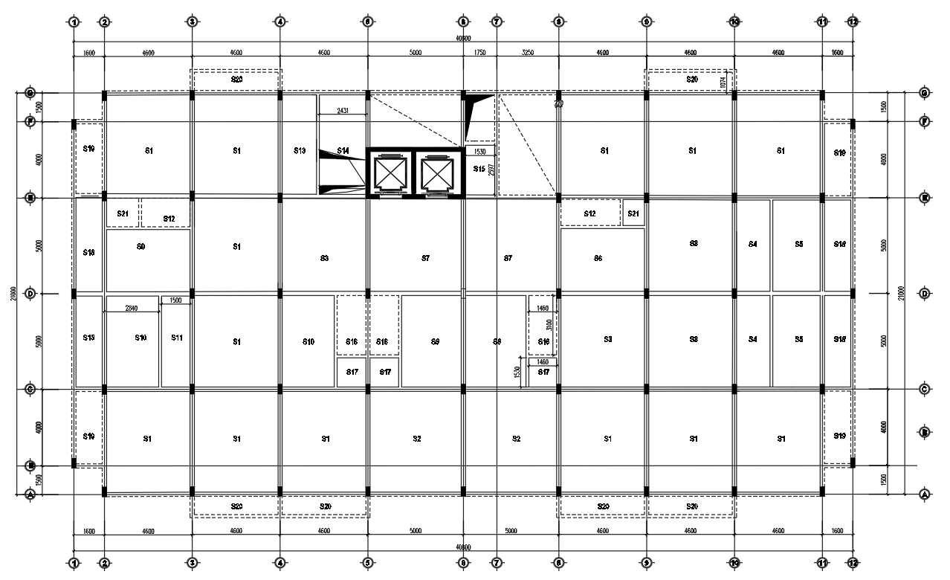

Hình 2. Mặt bằng sàn tầng 3

Xét tỉ số hai cạnh ô bản sàn *( Theo KCBTCT2-Võ Bá Tầm )* [1].

$$\left\{\begin{aligned}nếu\frac{L_{2}}{L_{1}}>2→sàn làm việc 1 phương \\ nếu\frac{L_{2}}{L_{1}}<2→sàn làm việc 2 phương\end{aligned}\right.$$

Trong đó :

L1: chiều dài cạnh ngắn của bản sàn.

L­2: chiều dài cạnh dài của bản sàn.

## Chọn sơ bộ kích thước

### Sơ bộ kích thước sàn

Xác định sơ bộ chiều dày của bản sàn *(theo KCBTCT2-2012-Võ Bá Tầm)* [1].

$$h_{s}=\frac{D}{m}L_{1}$$

Trong đó :

m : hệ số phụ thuộc vào loại bản.

Bản 1 phương : $m = (30÷35)$,

Bản 2 phương : $m= (40÷45)$.

D : hệ số phụ thuộc vào tải trọng : $D= (0.8÷1.4)$.

Chọn ô sàn S1 $\left(4.5×4.6\right)m$ là ô sàn có cạnh ngắn lớn nhất làm ô sàn điển hình để tính chiều dày sàn.

$$\frac{L_{2}}{L_{1}}=\frac{5.95}{5.7}=1.04<2→Bản sàn làm việc 2 phương$$

$$h_{s}=\frac{D}{m}L_{1}=\frac{(0.8÷1.4)}{(40÷45)}×5.7=\left(100÷155\right)mm$$

→ Chọn hs = 120 mm

Kết quả tính toán sơ bộ chiều dày sàn được lập trong bảng sau:

*Bảng 2. 2 Sơ bộ kích thước sàn*

| Ô SÀN | $$L_{1}$$ $$(m)$$ | $$L_{2}$$ $$(m)$$ | $$\frac{L_{2}}{L_{1}}$$ | | Hs(mm) |
| --- | --- | --- | --- | --- | --- |
| S1 | 5.7 | 5.95 | 1.04 | sàn 2 phương | 110.00 |
| S2 | 5 | 5.95 | 1.19 | sàn 2 phương | 110.00 |
| S3 | 5.45 | 5.7 | 1.04 | sàn 2 phương | 112.44 |
| S4 | 1.9 | 5.5 | 2.89 | sàn 1 phương | 43.42 |
| S5 | 3.69 | 5.5 | 1.49 | sàn 2 phương | 105.00 |
| S6 | 4 | 5.7 | 1.42 | sàn 2 phương | 63.56 |
| S7 | 5 | 5.5 | 1.1 | sàn 2 phương | 114.28 |
| S8 | 2.9 | 5.5 | 1.89 | sàn 2 phương | 99.69 |
| S9 | 3.3 | 5.5 | 1.67 | sàn 2 phương | 113.44 |
| S10 | 2.9 | 5.5 | 1.89 | sàn 2 phương | 99.69 |
| S11 | 1.7 | 5.5 | 3.23 | sàn 1 phương | 41.56 |
| S12 | 1.5 | 4 | 2.67 | sàn 1 phương | 36.67 |
| S13 | 2.5 | 5 | 2 | sàn 2 phương | 61.11 |
| S14 | 2.5 | 5 | 2 | sàn 2 phương | 61.11 |
| S15 | 1.5 | 2.7 | 1.73 | sàn 2 phương | 36.67 |
| S16 | 1.5 | 3.1 | 2.07 | sàn 1 phương | 51.56 |
| S17 | 1.5 | 2 | 1.3 | sàn 2 phương | 36.67 |
| S18 | 1.5 | 5.5 | 3.67 | sàn 1 phương | 55.00 |
| S19 | 1.5 | 4.5 | 3.00 | sàn 1 phương | 37.81 |
| S20 | 1.4 | 1.5 | 1.07 | sàn 2 phương | 48.13 |

### Sơ bộ kích thước dầm

Sơ bộ kích thước dầm theo công thức:

$$h_{d}=\frac{L_{d}}{m_{d}}; b_{d}=\left(\frac{1}{2}÷\frac{1}{4}\right)h_{d}$$

Trong đó:

$m_{d}$: hệ số phụ thuộc vào tính chất của khung và tải trọng

( $m_{d}=8÷12:$ đối với hệ dầm chính, $m_{d}=13÷15:$ đối với hệ dầm phụ).

$L_{d}$: chiều dài nhịp.

Xác định sơ bộ kích thước của dầm chính nhịp*( Theo KCBTCT2-Võ Bá Tầm).*

$$h_{dc}=\left(\frac{1}{8}÷\frac{1}{12}\right)L_{dc}=\left(\frac{1}{8}÷\frac{1}{12}\right)×5500=\left(687.5÷485\right) mm$$

→Chọn h­dc = 500 mm

$$b_{dc}=\left(\frac{1}{2}÷\frac{1}{4}\right)h_{dc}= \left(\frac{1}{2}÷\frac{1}{4}\right)×500=\left(250÷125\right) mm$$

→Chọn bdc = 220 mm

Xác định sơ bộ kích thước của dầm phụ nhịp*( Theo KCBTCT2-Võ Bá Tầm)* [1].

$$h_{dp}=\left(\frac{1}{13}÷\frac{1}{15}\right)L_{dp}=\left(\frac{1}{13}÷\frac{1}{15}\right)×5500=\left(423÷366\right) mm$$

→Chọn hdp = 300 mm

$$b_{dp}=\left(\frac{1}{2}÷\frac{1}{4}\right)h_{dp}=\left(\frac{1}{2}÷\frac{1}{4}\right)×300=\left(150÷75\right) mm$$

→Chọn bdp = 150 mm

## TẢI TRỌNG TÁC DỤNG

### Tĩnh tải do các lớp hoàn thiện sàn

Tải trọng thường xuyên( tĩnh tải) bao gồm trọng lượng bản thân các lớp cấu tạo sàn.

$$g_{s}=\sum{n_{i}γ_{i}δ_{i}}$$

Trong đó:

$n_{i}:$ hệ số độ tin cậy của lớp thứ i

$γ_{i}$: khối lượng riêng của các lớp cấu tạo thứ i

$δ_{i}:$ chiều dày lớp cấu tạo thứ i

Hình 2. Mặt cắt các lớp cấu tạo sàn

*Bảng 2. 3 Tải trọng các lớp cấu tạo sàn ( sàn phòng, hành lang, ban công)*

|  |  |  |  |  |  |  |
| --- | --- | --- | --- | --- | --- | --- |
| STT | Các lớp cấu tạo sàn | Chiều dày δ (mm) | Trọng lượng riêng γ (kN/m3) | Tải tiêu chuẩn gtc (kN/m2) | Hệ số độ tin cậy gf | Tải tính toán gtts (kN/m2) |
|  |
|  |
| 1 | Gạch lát nền | 10 | 20 | 0.20 | 1.1 | 0.22 |  |
| 2 | Vữa lót | 20 | 18 | 0.36 | 1.3 | 0.468 |  |
| 3 | Bản BTCT | 120 | 25 | 3.00 | 1.1 | 3.3 |  |
| 4 | Vữa trát trần | 15 | 18 | 0.27 | 1.3 | 0.351 |  |
| 5 | Trần thạch cao |  |  | 0.07 | 1.2 | 0.0804 |  |
| Tổng tải trọng | | | | 3.83 |  | 4.4194 |  |

*Bảng 2. 4 Tải trọng các lớp cấu tạo sàn( nhà vệ sinh)*

|  |  |  |  |  |  |  |
| --- | --- | --- | --- | --- | --- | --- |
| STT | Các lớp cấu tạo sàn | Chiều dày δ (mm) | Trọng lượng riêng γ (kN/m3) | Tải tiêu chuẩn gtc (kN/m2) | Hệ số độ tin cậy gf | Tải tính toán gtts (kN/m2) |
|  |
|  |
| 1 | Gạch lát nền | 10 | 20 | 0.20 | 1.1 | 0.22 |  |
| 2 | Vữa lót | 20 | 18 | 0.36 | 1.3 | 0.468 |  |
| 3 | Sàn BTCT | 120 | 25 | 3.00 | 1.1 | 3.3 |  |
| 4 | Thiết bị vệ sinh |  |  | 0.50 | 1.1 | 0.55 |  |
| 5 | Vữa trát trần | 15 | 18 | 0.27 | 1.3 | 0.351 |  |
| 6 | Trần thạch cao |  |  | 0.07 | 1.2 | 0.0804 |  |
| Tổng tải trọng | | | | 4.33 |  | 4.9694 |  |

### Hoạt tải tác dụng lên ô sàn

Dựa vào công năng của ô sàn. ta tra hoạt tải tiêu chuẩn (Theo bảng 3 TCVN 2737–2023) **[7].**

$$p^{tt}=p^{tc}n$$

Trong đó:

$p^{tc}$: tải trọng tiêu chuẩn, $n:hệ số độ tin cậy$

*Bảng 2. 5 Hoạt tải tác dụng lên ô sàn*

|  |  |  |  |  |
| --- | --- | --- | --- | --- |
| Ô sàn | Chức năng | Ptc (kN/m2) | Hệ số vượt tải | Ptt sàn (kN/m2) |
| S1, S2, S4, S5, S6, S8, S12, S15,S16, S20 | Phòng ngủ, Phòng WC, Sàn kho, Sàn WC | 1.5 | 1.3 | 1.95 |
| S18, S19 | Sàn ban công | 2 | 1.3 | 2.6 |
| S3, S7, S9, S10, S13, S14 S17 | Hành lang, Phòng SHC, Sàn SHC | 3 | 1.3 | 3.9 |

### Tổng tải trọng tác dụng lên ô sàn

*Bảng 2. 6 Tổng tải trọng tác dụng lên ô sàn*

|  |  |  |  |
| --- | --- | --- | --- |
| Ô sàn | Gtt (kN/m2) | Ptt (kN/m2) | Qs (kN/m2) |
| S1 | 4.42 | 1.95 | 6.37 |
| S2 | 4.42 | 1.95 | 6.37 |
| S3 | 4.42 | 3.9 | 8.32 |
| S4 | 4.96 | 1.95 | 6.91 |
| S5 | 4.42 | 1.95 | 6.37 |
| S6 | 4.42 | 1.95 | 6.37 |
| S7 | 4.42 | 3.9 | 8.32 |
| S8 | 4.42 | 1.95 | 6.37 |
| S9 | 4.42 | 3.9 | 8.32 |
| S10 | 4.42 | 3.9 | 8.32 |
| S11 | 4.42 | 3.9 | 8.32 |
| S12 | 4.96 | 1.95 | 6.37 |
| S13 | 4.42 | 3.9 | 8.32 |
| S14 | 4.42 | 3.9 | 8.32 |
| S15 | 4.42 | 3.9 | 8.32 |
| S16 | 4.96 | 1.95 | 6.91 |
| S17 | 4.96 | 1.95 | 6.91 |
| S18 | 4.42 | 3.9 | 8.32 |
| S19 | 4.42 | 2.6 | 7.02 |
| S20 | 4.42 | 2.6 | 7.02 |

## SƠ ĐỒ TÍNH VÀ NỘI LỰC

### Bản sàn 2 phương ( bản kê 4 cạnh)

Khi bản tựa trên dầm bê tông cốt thép đổ toàn khối mà $h_{d}/h_{s}<3$: Liên kết được xem là tựa đơn (khớp).

Khi bản tựa trên dầm bê tông cốt thép đổ toàn khối à $h_{d}/h_{s}≥3$: Liên kết được xem là liên kết ngàm.

Dựa vào điều kiện liên kết của sàn với dầm, tường,… mà ta chọn dạng ô bản thích hợp để tính toán.



Hình 2. Các dạng sơ đồ tính ô bản sàn 2 phương

Chọn ô sàn S1 để tính ô sàn điển hình, các ô sàn còn lại tính toán tương tự.

#### Tải trọng tác dụng lên ô bản sàn

Xét liên kết cho ô sàn kê 4 cạnh S1:

Hình 2. Sơ đồ số 9 (bản kê 4 cạnh)

#### Nội lực ô bản sàn

Tổng tải trọng tác dụng lên ô sàn:

$$P=(g_{tt}+p_{tt})L_{1}L_{2}=6.37×5.7×5.95=216.038 kN$$

Moment lớn nhất ở gối ô bản

$$M_{1}=m_{91}P=0.0186×216.038=4.01 kNm$$

$$M_{2}=m_{92}P=0.0172×216.038=3.71 kNm$$

Moment lớn nhất ở nhịp ô bản

$$M_{I}=k_{91}P=0.0435×216.38=9.39kNm$$

$$M_{II}=k_{92}P=0.0397×216.038=8.57kNm$$

Trong đó:

gtt: Tĩnh tải tác dụng lên ô sàn.

ptt: Hoạt tải tác dụng lên ô sàn.

L1: Chiều dài cạnh ngắn của ô sàn.

L2: Chiều dài cạnh dài của ô sàn.

Hệ số m91; m92; k91; k92 (Tra phụ lục15 Kết cấu bê tông cốt thép - Võ Bá Tầm, tập 2) **[1].**

### Bản sàn 1 phương (loại bản dầm)

Cắt dãi bản rộng 1m theo chiều ngắn ô bản, tính như 1 dầm đơn giản và dựa vào điều kiện liên kết của sàn với dầm, tường,… mà ta điều kiện biên thích hợp để tính toán.

Khi bản tựa trên dầm bê tông cốt thép đổ toàn khối mà $h_{d}/h_{s}<3$: Liên kết được xem là tựa đơn (khớp).

Khi bản tựa trên dầm bê tông cốt thép đổ toàn khối mà $h_{d}/h_{s}≥3$: Liên kết được xem là liên kết ngàm.

Chọn ô sàn S4 để tính ô sàn điển hình, các ô sàn còn lại tính toán tương tự

Xét liên kết cho ô sàn S4 loại bản dầm:

$$\frac{h_{d}}{h_{s}}=\frac{500}{120}=4.1≥3→Liên kết ngàm$$

Cắt dải có bề rộng b = 1m theo phương cạnh ngắn và tính toán như dầm hai đầu ngàm.

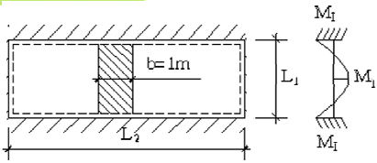

Hình 2. Sơ đồ tính sàn 1 phương ( loại bản dầm )

Tổng tải trọng tĩnh tải và hoạt tải:

$$q=\left(g_{tt}+p_{tt}\right)b=6.91×1=6.91 kN/m$$

Moment lớn nhất ở nhịp:

$$M_{1}=\frac{qL_{1}^{2}}{24}=\frac{6.91×{1.9}^{2}}{24}=1.03 kNm$$

Moment lớn nhất ở gối:

$$M_{I}=\frac{qL_{1}^{2}}{12}=\frac{6.91×{1.9}^{2}}{12}=2.07 kNm$$

Trong đó:

gtt: Tĩnh tải tác dụng lên ô sàn.

ptt: Hoạt tải tác dụng lên ô sàn.

b: Cắt một dải có bề rộng 1m.

L1: Chiều dài cạnh ngắn của ô sàn.

*Bảng 2. 7 Nội lực sàn 2 phương*

| **Ô sàn** | **L1** | **L2** | **a=L2/L1** | **mij, kij** | | **gs** | **ps** | **P** | **M** | |
| --- | --- | --- | --- | --- | --- | --- | --- | --- | --- | --- |
| *(m)* | *(m)* | *(kN/m2)* | *(kN/m2)* | *(kN)* | *(kN.m)* | |
| S1 | 5.7 | 5.95 | 1.04 | m91= | 0.0186 | 4.42 | 1.95 | 216.04 | M1= | 4.019 |
| 5.7 | 5.95 | 1.04 | m92= | 0.0172 | 4.42 | 1.95 | 216.04 | M2= | 3.715 |
| 5.7 | 5.95 | 1.04 | k91= | 0.0435 | 4.42 | 1.95 | 216.04 | MI= | 9.388 |
| 5.7 | 5.95 | 1.04 | k92= | 0.0397 | 4.42 | 1.95 | 216.04 | MII= | 8.573 |
| S2 | 5 | 5.95 | 1.19 | m91= | 0.0203 | 4.42 | 1.95 | 189.51 | M1= | 3.851 |
| 5 | 5.95 | 1.19 | m92= | 0.0144 | 4.42 | 1.95 | 189.51 | M2= | 2.721 |
| 5 | 5.95 | 1.19 | k91= | 0.0467 | 4.42 | 1.95 | 189.51 | MI= | 8.842 |
| 5 | 5.95 | 1.19 | k92= | 0.0330 | 4.42 | 1.95 | 189.51 | MII= | 6.250 |
| S3 | 5.45 | 5.7 | 1.05 | m91= | 0.0186 | 4.42 | 3.9 | 258.46 | M1= | 4.816 |
| 5.45 | 5.7 | 1.05 | m92= | 0.0172 | 4.42 | 3.9 | 258.46 | M2= | 4.437 |
| 5.45 | 5.7 | 1.05 | k91= | 0.0435 | 4.42 | 3.9 | 258.46 | MI= | 11.252 |
| 5.45 | 5.7 | 1.05 | k92= | 0.0396 | 4.42 | 3.9 | 258.46 | MII= | 10.232 |
| S5 | 3.69 | 5.5 | 1.49 | m91= | 0.0208 | 4.42 | 1.95 | 129.28 | M1= | 2.691 |
| 3.69 | 5.5 | 1.49 | m92= | 0.0094 | 4.42 | 1.95 | 129.28 | M2= | 1.219 |
| 3.69 | 5.5 | 1.49 | k91= | 0.0465 | 4.42 | 1.95 | 129.28 | MI= | 6.011 |
| 3.69 | 5.5 | 1.49 | k92= | 0.0209 | 4.42 | 1.95 | 129.28 | MII= | 2.705 |
| S6 | 4 | 5.7 | 1.43 | m91= | 0.0210 | 4.42 | 1.95 | 145.24 | M1= | 3.043 |
| 4 | 5.7 | 1.43 | m92= | 0.0104 | 4.42 | 1.95 | 145.24 | M2= | 1.503 |
| 4 | 5.7 | 1.43 | k91= | 0.0471 | 4.42 | 1.95 | 145.24 | MI= | 6.841 |
| 4 | 5.7 | 1.43 | k92= | 0.0232 | 4.42 | 1.95 | 145.24 | MII= | 3.362 |
| S7 | 5 | 5.5 | 1.10 | m91= | 0.0194 | 4.42 | 3.9 | 228.80 | M1= | 4.439 |
| 5 | 5.5 | 1.10 | m92= | 0.0161 | 4.42 | 3.9 | 228.80 | M2= | 3.684 |
| 5 | 5.5 | 1.10 | k91= | 0.0450 | 4.42 | 3.9 | 228.80 | MI= | 10.296 |
| 5 | 5.5 | 1.10 | k92= | 0.0372 | 4.42 | 3.9 | 228.80 | MII= | 8.511 |
| S8 | 2.9 | 5.5 | 1.90 | m91= | 0.0190 | 4.42 | 1.95 | 101.60 | M1= | 1.932 |
| 2.9 | 5.5 | 1.90 | m92= | 0.0052 | 4.42 | 1.95 | 101.60 | M2= | 0.531 |
| 2.9 | 5.5 | 1.90 | k91= | 0.0408 | 4.42 | 1.95 | 101.60 | MI= | 4.150 |
| 2.9 | 5.5 | 1.90 | k92= | 0.0114 | 4.42 | 1.95 | 101.60 | MII= | 1.154 |
| S9 | 3.3 | 5.5 | 1.67 | m91= | 0.0203 | 4.42 | 3.9 | 151.01 | M1= | 3.070 |
| 3.3 | 5.5 | 1.67 | m92= | 0.0072 | 4.42 | 3.9 | 151.01 | M2= | 1.092 |
| 3.3 | 5.5 | 1.67 | k91= | 0.0443 | 4.42 | 3.9 | 151.01 | MI= | 6.695 |
| 3.3 | 5.5 | 1.67 | k92= | 0.0160 | 4.42 | 3.9 | 151.01 | MII= | 2.416 |
| S10 | 2.9 | 5.5 | 1.90 | m91= | 0.0190 | 4.42 | 3.9 | 132.70 | M1= | 2.523 |
| 2.9 | 5.5 | 1.90 | m92= | 0.0052 | 4.42 | 3.9 | 132.70 | M2= | 0.694 |
| 2.9 | 5.5 | 1.90 | k91= | 0.0408 | 4.42 | 3.9 | 132.70 | MI= | 5.421 |
| 2.9 | 5.5 | 1.90 | k92= | 0.0114 | 4.42 | 3.9 | 132.70 | MII= | 1.508 |
| S13 | 2.5 | 5 | 2.00 | m91= | 0.0183 | 4.42 | 2.6 | 87.75 | M1= | 1.606 |
| 2.5 | 5 | 2.00 | m92= | 0.0046 | 4.42 | 2.6 | 87.75 | M2= | 0.404 |
| 2.5 | 5 | 2.00 | k91= | 0.0392 | 4.42 | 2.6 | 87.75 | MI= | 3.440 |
| 2.5 | 5 | 2.00 | k92= | 0.0098 | 4.42 | 2.6 | 87.75 | MII= | 0.860 |
| S14 | 2.5 | 5 | 2.00 | m91= | 0.0183 | 4.9 | 1.95 | 85.63 | M1= | 1.567 |
| 2.5 | 5 | 2.00 | m92= | 0.0046 | 4.9 | 1.95 | 85.63 | M2= | 0.394 |
| 2.5 | 5 | 2.00 | k91= | 0.0392 | 4.9 | 1.95 | 85.63 | MI= | 3.357 |
| 2.5 | 5 | 2.00 | k92= | 0.0098 | 4.9 | 1.95 | 85.63 | MII= | 0.839 |
| S15 | 1.5 | 2.7 | 1.80 | m91= | 0.0195 | 4.42 | 3.9 | 33.70 | M1= | 0.657 |
| 1.5 | 2.7 | 1.80 | m92= | 0.0060 | 4.42 | 3.9 | 33.70 | M2= | 0.202 |
| 1.5 | 2.7 | 1.80 | k91= | 0.0423 | 4.42 | 3.9 | 33.70 | MI= | 1.425 |
| 1.5 | 2.7 | 1.80 | k92= | 0.0131 | 4.42 | 3.9 | 33.70 | MII= | 0.441 |
| S17 | 1.5 | 2 | 1.33 | m91= | 0.0209 | 4.42 | 3.9 | 24.96 | M1= | 0.522 |
| 1.5 | 2 | 1.33 | m92= | 0.0118 | 4.42 | 3.9 | 24.96 | M2= | 0.294 |
| 1.5 | 2 | 1.33 | k91= | 0.0474 | 4.42 | 3.9 | 24.96 | MI= | 1.184 |
| 1.5 | 2 | 1.33 | k92= | 0.0268 | 4.42 | 3.9 | 24.96 | MII= | 0.670 |
| S20 | 1.5 | 2 | 1.33 | m91= | 0.0209 | 4.42 | 3.9 | 24.96 | M1= | 0.522 |
| 1.5 | 2 | 1.33 | m92= | 0.0118 | 4.42 | 3.9 | 24.96 | M2= | 0.294 |
| 1.5 | 2 | 1.33 | k91= | 0.0474 | 4.42 | 3.9 | 24.96 | MI= | 1.184 |
| 1.5 | 2 | 1.33 | k92= | 0.0268 | 4.42 | 3.9 | 24.96 | MII= | 0.670 |

*Bảng 2. 8 Nội lực sàn một phương*

|  |  |  |  |  |  |  |  |  |
| --- | --- | --- | --- | --- | --- | --- | --- | --- |
| **Ô sàn** | **L1** | **L2** | **a=L2/L1** | **gs** | **ps** | **P** | **M** | |
| *(m)* | *(m)* | *(kN/m2)* | *(kN/m2)* | *(kN)* | *(kN.m)* | |
| S4 | 1.9 | 5.5 | 2.89 | 4.96 | 1.95 | 6.91 | M1= | 1.03 |
| 1.9 | 5.5 | 2.89 | 4.96 | 1.95 | 6.91 | MI= | 2.07 |
| S11 | 1.7 | 5.5 | 3.24 | 4.42 | 3.9 | 8.32 | M1= | 1.001 |
| 1.7 | 5.5 | 3.24 | 4.42 | 3.9 | 8.32 | MI= | 2.003 |
| S12 | 1.5 | 4 | 2.67 | 4.42 | 3.9 | 8.32 | M1= | 0.78 |
| 1.5 | 4 | 2.67 | 4.42 | 3.9 | 8.32 | MI= | 1.56 |
| S16 | 1.5 | 3.1 | 2.07 | 4.96 | 1.95 | 6.91 | M1= | 0.64 |
| 1.5 | 3.1 | 2.07 | 4.96 | 1.95 | 6.91 | MI= | 1.29 |
| S18 | 1.5 | 5.5 | 3.67 | 4.42 | 3.9 | 8.32 | M1= | 0.78 |
| 1.5 | 5.5 | 3.67 | 4.42 | 3.9 | 8.32 | MI= | 1.56 |
| S19 | 1.5 | 4.5 | 3.00 | 4.42 | 2.6 | 7.02 | M1= | 0.65 |
| 1.5 | 4.5 | 3.00 | 4.42 | 2.6 | 7.02 | MI= | 1.31 |

## TÍNH TOÁN CỐT THÉP SÀN

Chọn ô sàn S4 để tính ô sàn điển hình, các ô sàn còn lại tính tương tự, cắt dải rộng b=1m

$$Giả thiết a =20 mm =>h_{0}=120-20=100 mm$$

$$ξ_{R}=\frac{0.8}{1+\frac{ε_{s.el }}{ε_{b2 }}}=\frac{0.8}{1+\frac{0.00105}{0.0035}}=0.615$$

$$Với ε_{s}.el=\frac{R_{s}}{E_{s}}=\frac{350}{200000}=0.00175; ε_{b2 } (Theo mục 6.1.4.2, TCVN 5574-2018 )$$

$$α_{R}=ξ_{R}\left(1-\frac{ξ_{R}}{2}\right)=0.615×\left(1-\frac{0.615}{2}\right)=0.426$$

$$α_{m}=\frac{M}{R_{b}bh_{0}^{2}γ_{b}}=\frac{2.77×{10}^{6}}{14.5×1000×{100}^{2}×1.05}=0.018<α_{r}=0.426$$

$$α_{m}≤α_{R}=0.4 → thỏa điều kiện đặt cốt đơn$$

$$ξ=1-\sqrt{1-2α_{m}}=1-\sqrt{1-2×0.018}=0.018$$

Diện tích cốt thép:

$$A_{s}=\frac{ξR_{b}bh_{o}γ_{b}}{R_{s}}=\frac{0.018×14.5×1000×100×1.05}{350}=78.3 mm^{2}→chọn ∅8a200, có A_{sc}=251 mm^{2}$$

Kiểm tra hàm lượng cốt thép:

$$μ_{min}=0.1\%≤ μ=\frac{A_{s}}{b.h_{o}}=\frac{78.3}{1000×100}×100=0.1\%≤ μ_{max}$$

$$μ_{max}=ξ_{R}\frac{R_{b}}{R_{s}}100=0.615×\frac{14.5}{350}×100=2.5\%$$

*Bảng 2. 9 Tính toán cốt thép sàn hai phương*

| **Ô sàn** | **M** | | **hs** | **ho** | **am** | **ξ** | **As** | **µ** | **Ø** | **a** | **Asc** | **µc** |
| --- | --- | --- | --- | --- | --- | --- | --- | --- | --- | --- | --- | --- |
| *(kN.m)* | | *(mm)* | *(mm)* |  |  | *(mm2)* | *(%)* | *(mm)* | *(mm)* | *(mm2)* | *(%)* |
| S1 | M1= | 4.019 | 120 | 101 | 0.027 | 0.028 | 250 | 0.25 | 8 | 200 | 251 | 0.25 |
| M2= | 3.715 | 120 | 93 | 0.030 | 0.030 | 251 | 0.27 | 8 | 200 | 251 | 0.27 |
| MI= | 9.388 | 120 | 100 | 0.065 | 0.067 | 601 | 0.60 | 10 | 200 | 393 | 0.39 |
| MII= | 8.573 | 120 | 95 | 0.066 | 0.068 | 578 | 0.61 | 10 | 200 | 393 | 0.41 |
| S2 | M1= | 3.851 | 120 | 96 | 0.029 | 0.029 | 252 | 0.26 | 8 | 200 | 251 | 0.26 |
| M2= | 2.721 | 120 | 88 | 0.024 | 0.025 | 194 | 0.22 | 8 | 200 | 251 | 0.29 |
| MI= | 8.842 | 120 | 95 | 0.068 | 0.070 | 597 | 0.63 | 10 | 200 | 393 | 0.41 |
| MII= | 6.250 | 120 | 95 | 0.048 | 0.049 | 417 | 0.44 | 10 | 200 | 393 | 0.41 |
| S3 | M1= | 4.816 | 120 | 96 | 0.036 | 0.037 | 316 | 0.33 | 8 | 200 | 251 | 0.26 |
| M2= | 4.437 | 120 | 88 | 0.040 | 0.040 | 319 | 0.36 | 8 | 200 | 251 | 0.29 |
| MI= | 11.252 | 120 | 95 | 0.086 | 0.090 | 768 | 0.81 | 10 | 200 | 393 | 0.41 |
| MII= | 10.232 | 120 | 95 | 0.078 | 0.082 | 695 | 0.73 | 10 | 200 | 393 | 0.41 |
| S5 | M1= | 2.691 | 120 | 101 | 0.018 | 0.018 | 166 | 0.16 | 8 | 200 | 251 | 0.25 |
| M2= | 1.219 | 120 | 93 | 0.010 | 0.010 | 82 | 0.09 | 8 | 200 | 251 | 0.27 |
| MI= | 6.011 | 120 | 100 | 0.041 | 0.042 | 380 | 0.38 | 10 | 200 | 393 | 0.39 |
| MII= | 2.705 | 120 | 100 | 0.019 | 0.019 | 169 | 0.17 | 10 | 200 | 393 | 0.39 |
| S6 | M1= | 3.043 | 120 | 101 | 0.021 | 0.021 | 188 | 0.19 | 8 | 200 | 251 | 0.25 |
| M2= | 1.503 | 120 | 93 | 0.012 | 0.012 | 101 | 0.11 | 8 | 200 | 251 | 0.27 |
| MI= | 6.841 | 120 | 100 | 0.047 | 0.048 | 434 | 0.43 | 10 | 200 | 393 | 0.39 |
| MII= | 3.362 | 120 | 100 | 0.023 | 0.023 | 211 | 0.21 | 10 | 200 | 393 | 0.39 |
| S7 | M1= | 4.439 | 120 | 101 | 0.030 | 0.030 | 276 | 0.27 | 8 | 200 | 251 | 0.25 |
| M2= | 3.684 | 120 | 93 | 0.029 | 0.030 | 249 | 0.27 | 8 | 200 | 251 | 0.27 |
| MI= | 10.296 | 120 | 100 | 0.071 | 0.074 | 662 | 0.66 | 10 | 200 | 393 | 0.39 |
| MII= | 8.511 | 120 | 100 | 0.059 | 0.061 | 543 | 0.54 | 10 | 200 | 393 | 0.39 |
| S8 | M1= | 1.932 | 120 | 101 | 0.013 | 0.013 | 119 | 0.12 | 8 | 200 | 251 | 0.25 |
| M2= | 0.531 | 120 | 93 | 0.004 | 0.004 | 35 | 0.04 | 8 | 200 | 251 | 0.27 |
| MI= | 4.150 | 120 | 100 | 0.029 | 0.029 | 261 | 0.26 | 10 | 200 | 393 | 0.39 |
| MII= | 1.154 | 120 | 100 | 0.008 | 0.008 | 72 | 0.07 | 10 | 200 | 393 | 0.39 |
| S9 | M1= | 3.070 | 120 | 101 | 0.021 | 0.021 | 190 | 0.19 | 8 | 200 | 251 | 0.25 |
| M2= | 1.092 | 120 | 93 | 0.009 | 0.009 | 73 | 0.08 | 8 | 200 | 251 | 0.27 |
| MI= | 6.695 | 120 | 100 | 0.046 | 0.047 | 424 | 0.42 | 10 | 200 | 393 | 0.39 |
| MII= | 2.416 | 120 | 100 | 0.017 | 0.017 | 151 | 0.15 | 10 | 200 | 393 | 0.39 |
| S10 | M1= | 2.523 | 120 | 101 | 0.017 | 0.017 | 156 | 0.15 | 8 | 200 | 251 | 0.25 |
| M2= | 0.694 | 120 | 93 | 0.006 | 0.006 | 46 | 0.05 | 8 | 200 | 251 | 0.27 |
| MI= | 5.421 | 120 | 100 | 0.037 | 0.038 | 342 | 0.34 | 10 | 200 | 393 | 0.39 |
| MII= | 1.508 | 120 | 100 | 0.010 | 0.010 | 94 | 0.09 | 10 | 200 | 393 | 0.39 |
| S13 | M1= | 1.606 | 120 | 96 | 0.012 | 0.012 | 104 | 0.11 | 8 | 200 | 251 | 0.26 |
| M2= | 0.404 | 120 | 88 | 0.004 | 0.004 | 28 | 0.03 | 8 | 200 | 251 | 0.29 |
| MI= | 3.440 | 120 | 95 | 0.026 | 0.027 | 227 | 0.24 | 10 | 200 | 393 | 0.41 |
| MII= | 0.860 | 120 | 95 | 0.007 | 0.007 | 56 | 0.06 | 10 | 200 | 393 | 0.41 |
| S14 | M1= | 1.567 | 120 | 96 | 0.012 | 0.012 | 102 | 0.11 | 8 | 200 | 251 | 0.26 |
| M2= | 0.394 | 120 | 88 | 0.004 | 0.004 | 28 | 0.03 | 8 | 200 | 251 | 0.29 |
| MI= | 3.357 | 120 | 95 | 0.026 | 0.026 | 222 | 0.23 | 10 | 200 | 393 | 0.41 |
| MII= | 0.839 | 120 | 95 | 0.006 | 0.006 | 55 | 0.06 | 10 | 200 | 393 | 0.41 |
| S15 | M1= | 0.657 | 120 | 101 | 0.004 | 0.004 | 40 | 0.04 | 8 | 200 | 251 | 0.25 |
| M2= | 0.202 | 120 | 93 | 0.002 | 0.002 | 13 | 0.01 | 8 | 200 | 251 | 0.27 |
| MI= | 1.425 | 120 | 100 | 0.010 | 0.010 | 89 | 0.09 | 10 | 200 | 393 | 0.39 |
| MII= | 0.441 | 120 | 100 | 0.003 | 0.003 | 27 | 0.03 | 10 | 200 | 393 | 0.39 |
| S17 | M1= | 0.522 | 11120 | 101 | 0.004 | 0.004 | 32 | 0.03 | 8 | 200 | 251 | 0.25 |
| M2= | 0.294 | 120 | 93 | 0.002 | 0.002 | 20 | 0.02 | 8 | 200 | 251 | 0.27 |
| MI= | 1.184 | 120 | 100 | 0.008 | 0.008 | 74 | 0.07 | 10 | 200 | 393 | 0.39 |
| MII= | 0.670 | 120 | 100 | 0.005 | 0.005 | 42 | 0.04 | 10 | 200 | 393 | 0.39 |
| S20 | M1= | 0.273 | 120 | 101 | 0.002 | 0.002 | 17 | 0.02 | 8 | 200 | 251 | 0.25 |
| M2= | 0.240 | 120 | 93 | 0.002 | 0.002 | 16 | 0.02 | 8 | 200 | 251 | 0.27 |
| MI= | 0.637 | 120 | 100 | 0.004 | 0.004 | 39 | 0.04 | 10 | 200 | 393 | 0.39 |
| MII= | 0.553 | 120 | 100 | 0.004 | 0.004 | 34 | 0.03 | 10 | 200 | 393 | 0.39 |

*Bảng 2. 10 Tính toán thép sàn 1 phương*

|  |  |  |  |  |  |  |  |  |  |  |  |  |
| --- | --- | --- | --- | --- | --- | --- | --- | --- | --- | --- | --- | --- |
| **Ô sàn** | **M** | | **hs** | **ho** | **am** | **ξ** | **As** | **µ** | **Ø** | **a** | **Asc** | **µc** |
| *(kN.m)* | | *(mm)* | *(mm)* |  |  | *(mm2)* | *(%)* | *(mm)* | *(mm)* | *(mm2)* | *(%)* |
| S4 | M1= | 1.03 | 120 | 101 | 0.007 | 0.007 | 64 | 0.06 | 8 | 200 | 251 | 0.25 |
| MI= | 2.07 | 120 | 100 | 0.014 | 0.014 | 130 | 0.13 | 10 | 200 | 393 | 0.39 |
| S11 | M1= | 1.00 | 120 | 101 | 0.007 | 0.007 | 62 | 0.06 | 8 | 200 | 251 | 0.25 |
| MI= | 2.00 | 120 | 100 | 0.014 | 0.014 | 125 | 0.12 | 10 | 200 | 393 | 0.39 |
| S12 | M1= | 0.78 | 120 | 101 | 0.005 | 0.005 | 48 | 0.05 | 8 | 200 | 251 | 0.25 |
| MI= | 1.56 | 120 | 100 | 0.011 | 0.011 | 97 | 0.10 | 10 | 200 | 393 | 0.39 |
| S16 | M1= | 0.64 | 120 | 101 | 0.004 | 0.004 | 40 | 0.04 | 8 | 200 | 251 | 0.25 |
| MI= | 1.29 | 120 | 100 | 0.009 | 0.009 | 81 | 0.08 | 10 | 200 | 393 | 0.39 |
| S18 | M1= | 0.78 | 120 | 101 | 0.005 | 0.005 | 48 | 0.05 | 8 | 200 | 251 | 0.25 |
| MI= | 1.56 | 120 | 100 | 0.011 | 0.011 | 97 | 0.10 | 10 | 200 | 393 | 0.39 |
| S19 | M1= | 0.658 | 120 | 101 | 0.004 | 0.004 | 40 | 0.04 | 8 | 200 | 251 | 0.25 |
| MI= | 1.31 | 120 | 100 | 0.009 | 0.009 | 82 | 0.08 | 10 | 200 | 393 | 0.39 |

# THIẾT KẾ CẦU THANG TẦNG 3

## SỐ LIỆU TÍNH TOÁN

*Bảng 3. 1 Thông số vật liệu dùng để tính cầu thang ( TCVN 5574-2018)* [6].

|  |  |  |  |  |  |
| --- | --- | --- | --- | --- | --- |
| Thông số  Loại  vật liệu | Cường độ chịu nén Rb (Mpa) | Cường độ chịu kéo Rbt (Mpa) | Modun đàn hồi  E (Mpa) | Trọng lượng riêng (kN/m3) | Hệ số điều kiện làm việc $γ_{b}$ |
| Bê tông B25 | 14.5 | 1.05 | $$3×{10}^{4}$$ | 25 | 0.9 |
| Cốt thép CB240-T | 210 | 210 | $$20×{10}^{4}$$ | 77 | 0.9 |
| Cốt thép CB300-V | 350 | 350 | $$20×{10}^{4}$$ | 77 | 0.9 |

## SƠ BỘ KÍCH THƯỚC

Mặt bằng cầu thang rộng B= 3.25 m, dài L= 6.1 m, chiều cao tầng H= 3.6m.

Bậc thang được xây bằng gạch thẻ, gồm 25 bậc, mỗi bậc cao hb= 144mm, dài lb= 280mm, rộng bb= 1000mm.

Độ dốc của cầu thang:

$$tgα=\frac{144}{280}=0.6=>α={30}^{0}{57}^{'}$$

Sơ bộ chiều dày bản thang, bản chiếu nghỉ:

$$h_{b}=\left(\frac{1}{30÷25}\right)L=\left(\frac{1}{30÷25}\right)×6.1=\left(203÷244\right)=120 mm$$

Sơ bộ kích thước dầm chiếu nghỉ:

Hình 3. Mặt bằng cầu thang

Hình 3. Mặt cắt cầu thang

## TÍNH NỘI LỰC VÀ CỐT THÉP CHO BẢN THANG

### Tải trọng tác dụng

#### Tĩnh tải

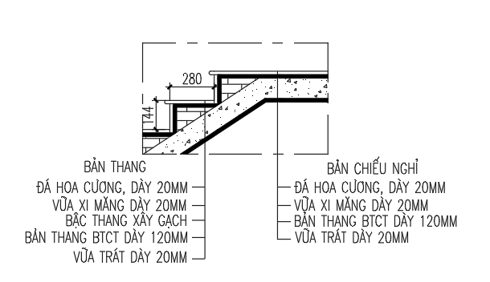

Hình 3. Các lớp cấu tạo bản thang va bản chiếu nghỉ

Tải trọng thường xuyên( tĩnh tải) bao gồm trọng lượng bản thân các lớp cấu tạo.

$$g_{s}=\sum{n_{i}γ_{i}δ_{i}}$$

Trong đó:

$n_{i}:$ hệ số độ tin cậy của lớp thứ i

$γ_{i}$: khối lượng riêng của các lớp cấu tạo thứ i

$δ_{i}:$ chiều dày lớp cấu tạo thứ i

*Bảng 3. 2 Tải trọng các lớp cấu tạo bản chiếu nghỉ*

|  |  |  |  |  |  |
| --- | --- | --- | --- | --- | --- |
| **STT** | **Các lớp cấu tạo** | $$γ(kN/m^{3})$$ | $$δ(m)$$ | **n** | $$g(kN/m^{2})$$ |
| 1 | Đá hoa cương | 24 | 0.027 | 1.1 | 0.53 |
| 2 | Lớp vữa lót | 18 | 0.02 | 1.3 | 0.47 |
| 3 | Bản BTCT | 25 | 0.12 | 1.1 | 3 |
| 4 | Lớp vữa trát | 18 | 0.02 | 1.3 | 0.47 |
| Tổng g1 | | | 4.47 | | |

Chiều dày tươmg đương của các lớp theo phương của bản nghiêng:

Đá hoa cương:

$$δ_{td1}=\frac{\left(l_{b}+h_{b}\right)δ_{1}cosα }{l_{b}}=\frac{\left(0.28+0.144\right)×0.02×0.84}{0.28}=0.025 m$$

Lớp vữa lót:

$$δ_{td2}=\frac{\left(l_{b}+h_{b}\right)δ_{2}cosα }{l_{b}}=\frac{\left(0.28+0.144\right)×0.02×0.84}{0.28}=0.025 m$$

Bậc xây gạch:

$$δ_{td3}=\frac{h_{b}cosα }{2}=\frac{0.144×0.84}{2}=0.06m$$

*Bảng 3. 3 Tải trọng các lớp cấu tạo bản thang*

|  |  |  |  |  |  |
| --- | --- | --- | --- | --- | --- |
| **STT** | **Các lớp cấu tạo** | $$γ(kN/m^{3})$$ | $$δ(m)$$ | **n** | $$g(kN/m^{2})$$ |
| 1 | Đá hoa cương | 24 | 0.02 | 1.1 | 0.74 |
| 2 | Lớp vữa lót | 18 | 0.02 | 1.3 | 0.66 |
| 3 | Lớp gạch xây | 16 | 0.072 | 1.1 | 1.27 |
| 4 | Bản BTCT | 25 | 0.12 | 1.1 | 3 |
| 5 | Lớp vữa trát | 18 | 0.02 | 1.3 | 0.47 |
| Tổng g2 | | | | | 6.14 |

#### Hoạt tải

Hoạt tải tiêu chuẩn cầu thang lấy bằng $p_{tc}=3 kN/m^{2}$ và hệ số tin cậy $n=1.2$, theo (theo TCVN 2737 – 2023) **[7].**

$$p_{tt}=p_{tc}n=3×1.2=3.6{kN}/{m^{2}}$$

#### Tổng tải trọng

Tổng tải trọng tác dụng lên bản thang được quy về tải trọng tác dụng thẳng đứng và có kể thêm tải trọng lan can tay vịn được lấy trung bình bằng $g_{lc}=0.3 kN/m$ (theo TCVN 2737 – 1995) **[7].**

Tổng tải trọng tác dụng lên 1m bề rộng bản chiếu nghỉ:

$$q_{1}=\left(g_{1}+p\right)b=\left(4.47+3.6\right)×1=8.07{kN}/m$$

Tổng tải trọng tác dụng lên 1m bề rộng bản thang:

$$q_{2}=\left(\frac{g_{2}}{cosα}+p\right)b+g_{lc}=\left(\frac{6.14}{0.844}+3.6\right)×1+0.3=11.17 kN/m$$

### Xác định nội lực

Để đơn giản trong tính toán ta xem bản thang là một dầm có 1 gối di động và một gối cố định.

Sử dụng phần mềm ETABS để tính.

Cắt một dãy bề rộng 1m theo phương dài để tính.

Liên kết giữa bản và dầm chiếu nghỉ được xem là liên kết khớp.

Xét tỉ số: ${h_{dcn}}/{h_{bt}}={300}/{120}=2.5≤3$ liên kết giữa bản thang - dầm chiếu nghỉ được xem là liên kết khớp.

#### Nội lực vế 1:

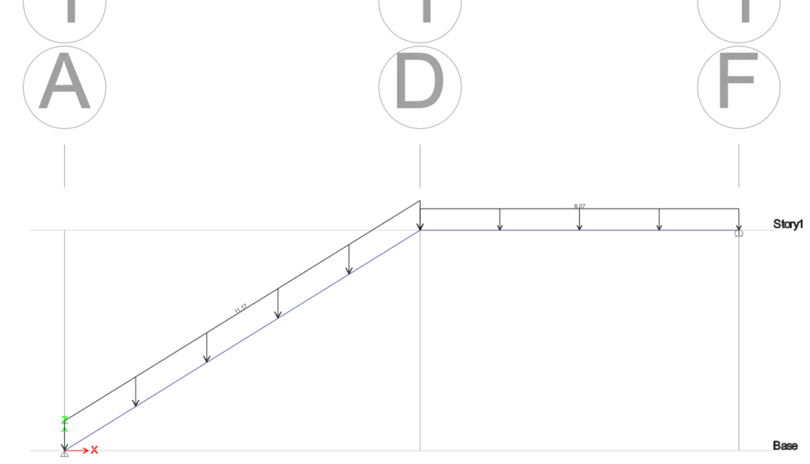

Hình 3. Sơ dồ chất tải vế 1

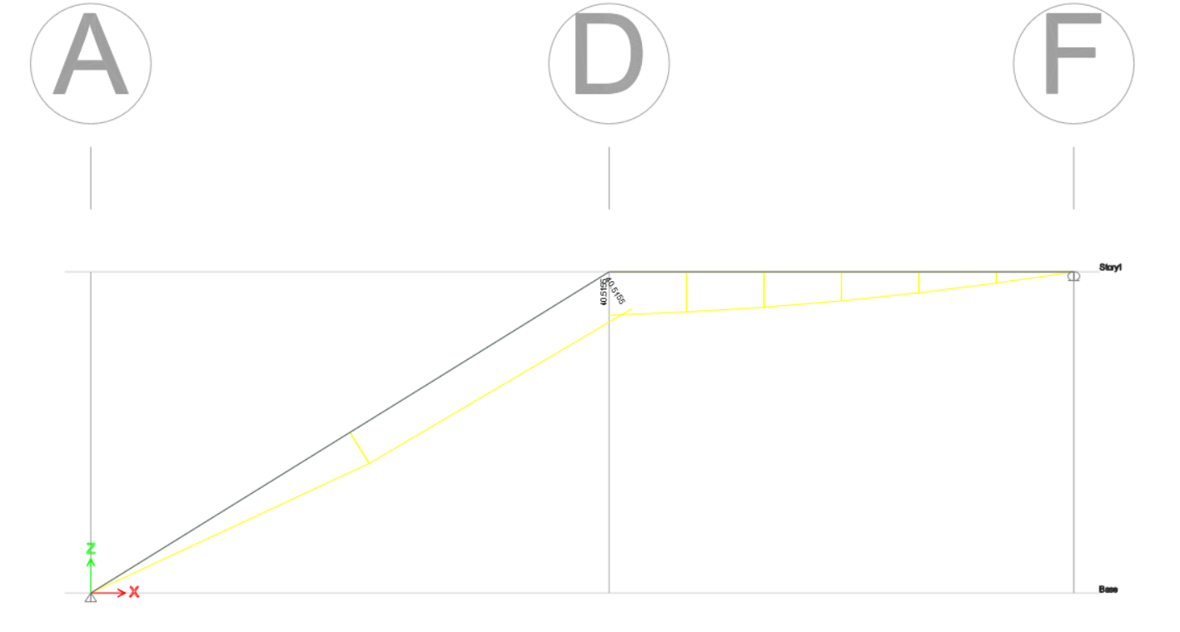

Hình 3. Biểu đồ momen vế 1

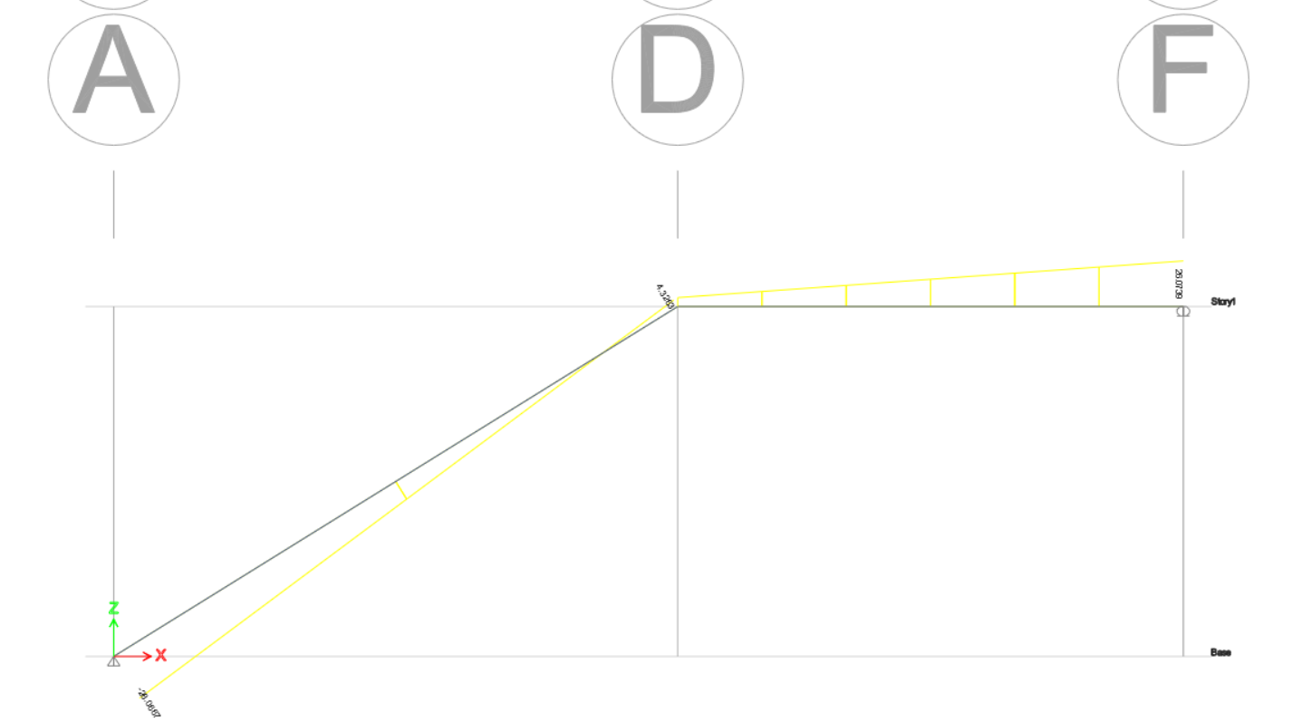

Hình 3. Biểu đồ lực cắt vế 1

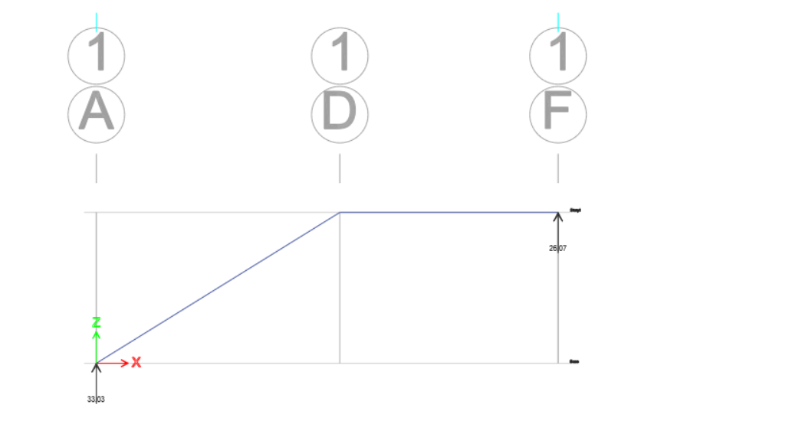

Hình 3. Phản lực tại gối vế 1

#### Nội lực vế 2

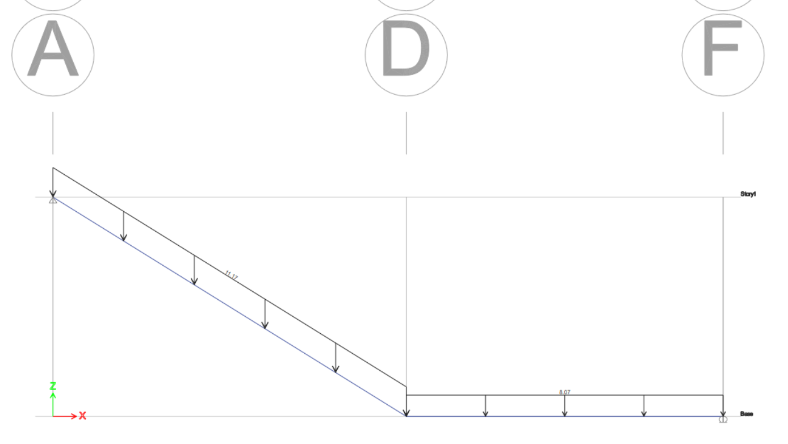

Hình 3. Sơ đồ chất tải vế 2

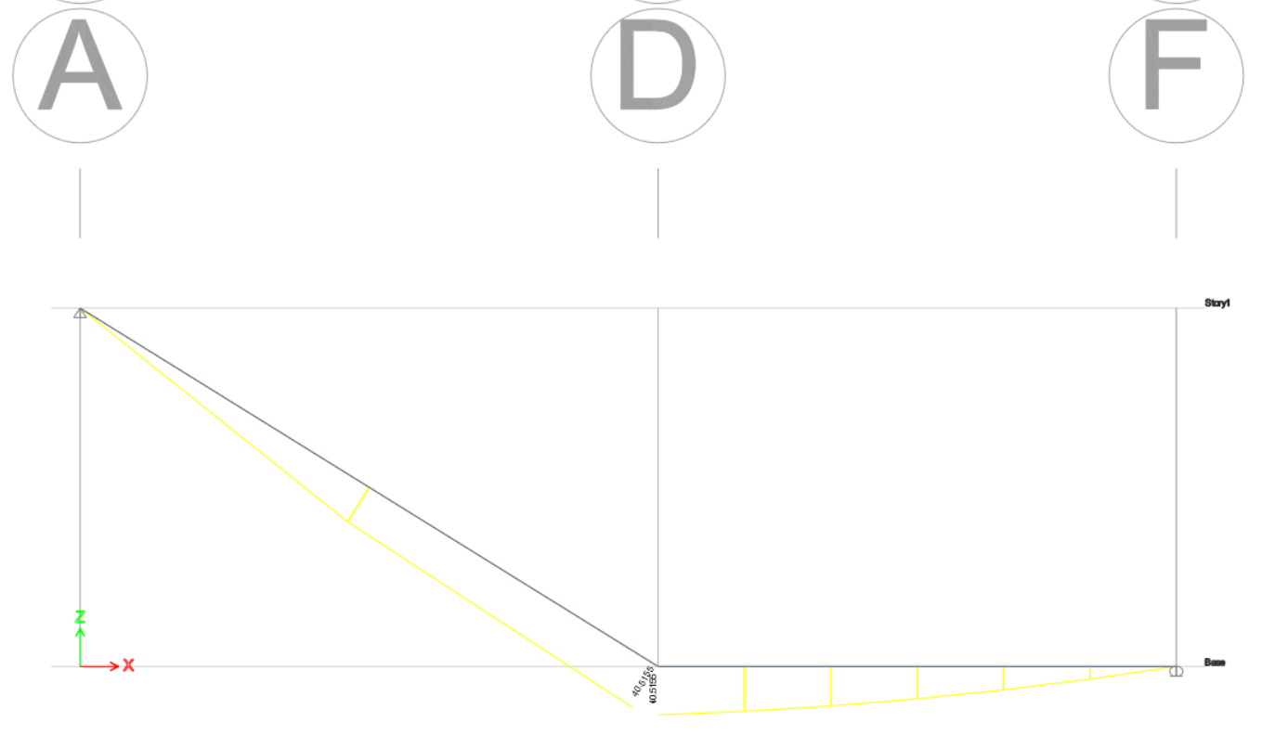

Hình 3. Biểu đồ momen vế 2

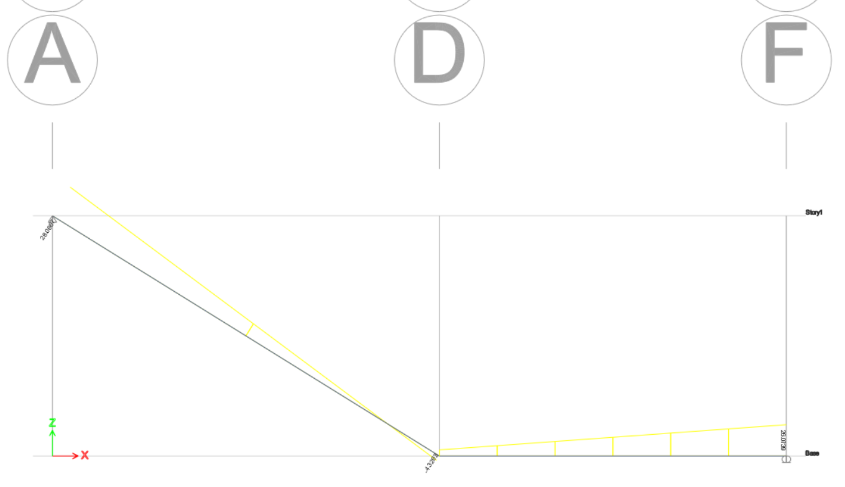

Hình 3. Biểu đồ lực cắt vế 2

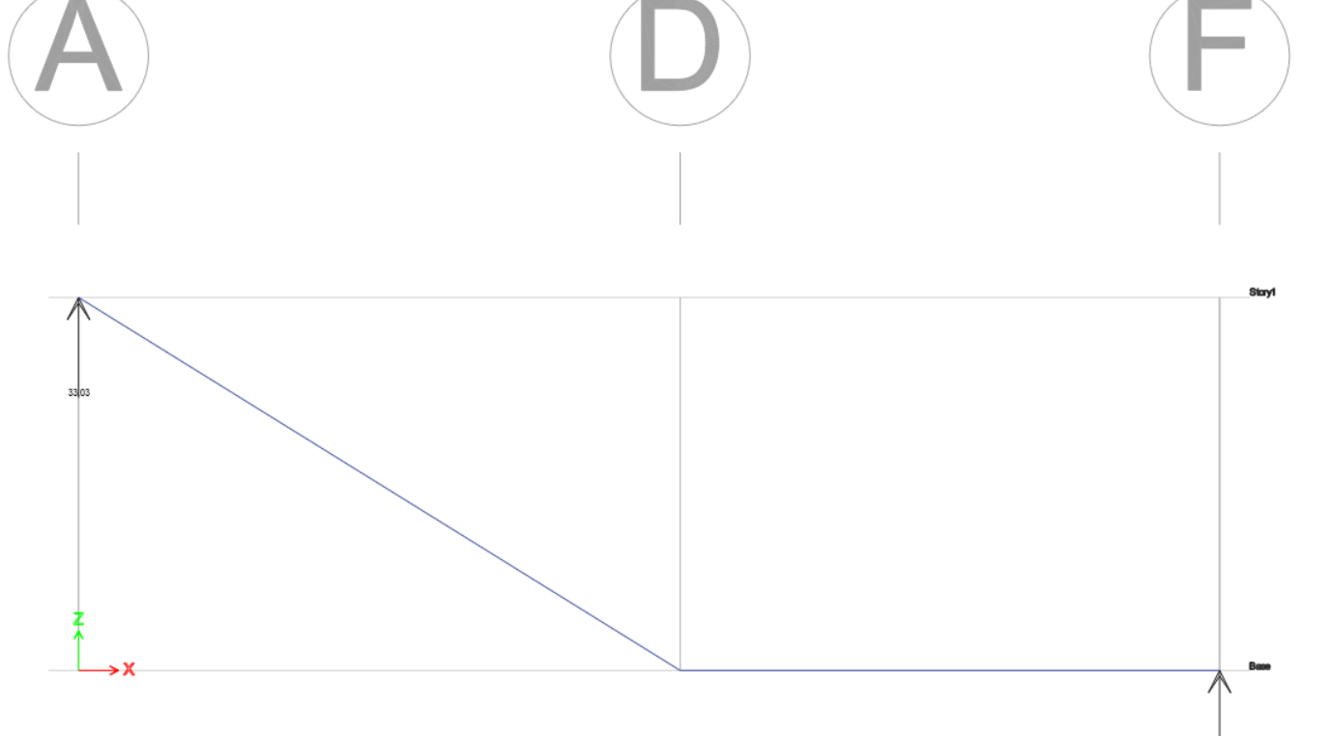

Hình 3. Phản lực tại gối tựa vế 2

#### Tính nội lực

Việc chọn liên kết khớp khi tính bản thang giúp cho xác định nội lực được dễ dàng, trên thực tế do thi công đổ bê tông toàn khối nên khi tính thép, moment ở nhịp và ở gối được điều chỉnh lai như sau:

Moment nhịp:

$$M_{nhịp}=M_{max}=40.51 kNm$$

Moment gối:

$$M_{gối}=0.4M_{max}=0.4×40.51=16.204 kNm$$

### Tính toán cốt thép

$$Giả thiết a =20 mm =>h_{0}=120-20=100 mm$$

$$ξ_{R}=\frac{0.8}{1+\frac{ε_{s.el }}{ε_{b2 }}}=\frac{0.8}{1+\frac{0.00175}{0.0035}}=0.534$$

$$Với ε_{s}.el=\frac{R_{s}}{E_{s}}=\frac{350}{200000}=0.0017; ε_{b2 } (Theo mục 6.1.4.2, TCVN 5574-2018 )$$

$$α_{R}=ξ_{R}\left(1-\frac{ξ_{R}}{2}\right)=0.534×\left(1-\frac{0.534}{2}\right)=0.391$$

$$α_{m}=\frac{M}{R_{b}bh_{0}^{2}γ_{b}}=\frac{34.34×{10}^{6}}{14.5×1000×{100}^{2}×1.05}=0.26$$

$$α_{m}≤α_{R}=0.391 → thỏa điều kiện đặt cốt đơn$$

$$ξ=1-\sqrt{1-2α_{m}}=1-\sqrt{1-2×0.22}=0.31$$

Diện tích cốt thép:

$$A_{s}=\frac{ξR_{b}bh_{o}γ_{b}}{R_{s}}=\frac{0.25×14.5×1000×100×1.05}{350}=1348mm^{2}→chọn ∅12a80, có A_{sc}=1413 mm^{2}$$

Kiểm tra hàm lượng cốt thép:

$$μ_{min}=0.1\%≤ μ=\frac{A_{s}}{b.h_{o}}=\frac{1348}{1000×100}×100=1.34\%≤ μ_{max}$$

$$μ_{max}=ξ_{R}\frac{R_{b}}{R_{s}}100=0.534×\frac{14.5}{350}×100=2.2\%$$

*Bảng 3. 4 Tính toán cốt thép bản thang*

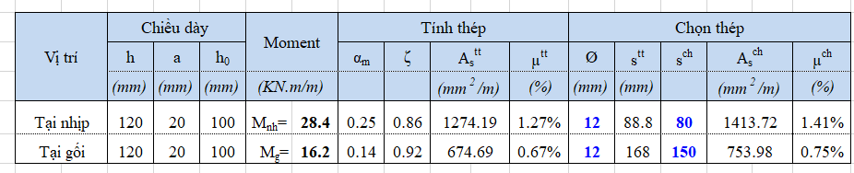

## TÍNH NỘI LỰC VÀ CỐT THÉP CHO DẦM CHIẾU NGHỈ

### Tải trọng tác dụng

Tải trọng phân bố đều lên dầm chiếu nghỉ gồm có:

Trọng lượng bản thân dầm:

$$g_{d}=b_{d}\left(h_{d}-h_{b}\right)nγ_{bt}=0.22×\left(0.3-0.12\right)×1.1×25=1.089{kN}/m$$

Trọng lượng tường xây trực tiếp lên dầm:

$$g_{t}=b_{t}h_{t}nγ_{t}=0.2×1.3×1.1×16=4.57 kN/m$$

Do bản thang truyền vào là phản lực của gối tựa được quy về dạng phân bố đều:

$$V=\frac{26.07}{1}=26.07{kN}/m$$

Tổng tải trọng tác dụng lên dầm chiếu nghỉ:

$$q=g_{d}+g_{t}+V=1.089+4.57+26.07=31.729{kN}/m$$

### Xác định nội lực

Nội lực gồm có moment uốn và lực cắt, được xác định theo sơ đồ đàn hồi, dầm đơn giản 2 đầu khớp.

Moment tại nhịp:

$${M_{nhịp}=M}_{max}=\frac{ql_{d}^{2}}{8}=\frac{31.729×{3.25}^{2}}{8}=41.89kNm$$

Lực cắt lớn nhất:

$$Q_{max}=\frac{ql_{d}}{2}=\frac{31.729×3.25}{2}=51.55 kN$$

### Tính toán cốt thép

#### Cốt thép dọc

$$Giả thiết a =40 mm =>h_{0}=300-40=260 mm$$

$$ξ_{R}=\frac{0.8}{1+\frac{ε_{s.el }}{ε_{b2 }}}=\frac{0.8}{1+\frac{0.00175}{0.0035}}=0.534$$

$$Với ε_{s}.el=\frac{R_{s}}{E_{s}}=\frac{350}{200000}=0.00175; ε_{b2 } (Theo mục 6.1.4.2, TCVN 5574-2018 )$$

$$α_{R}=ξ_{R}\left(1-\frac{ξ_{R}}{2}\right)=0.534×\left(1-\frac{0.534}{2}\right)=0.391$$

$$α_{m}=\frac{M}{R_{b}bh_{0}^{2}γ_{b}}=\frac{41.89×{10}^{6}}{14.5×220×{260}^{2}×1.05}=0.18$$

$$α_{m}≤α_{R}=0.391 → thỏa điều kiện đặt cốt đơn$$

$$ξ=1-\sqrt{1-2α_{m}}=1-\sqrt{1-2×0.18}=0.2$$

Diện tích cốt thép:

$$A_{s}=\frac{ξR_{b}bh_{o}γ_{b}}{R_{s}}=\frac{0.2×14.5×220×260×1.05}{350}=498 m→chọn 3∅16, (603 mm^{2})$$

Kiểm tra hàm lượng cốt thép:

$$μ_{min}=0.1\%≤ μ=\frac{A_{s}}{b.h_{o}}=\frac{498}{220×260}×100=0.87\%≤ μ_{max}$$

$$μ_{max}=ξ_{R}\frac{R_{b}}{R_{s}}100=0.534×\frac{14.5}{350}×100=2.2$$

$$→Cốt thép tại gối chọn theo cấu tạo 2∅16, có A_{sc}=402 mm^{2}$$

$$→Cốt thép tại nhịp chọn theo cấu tạo 3∅16, có A_{sc}=603 mm^{2}$$

#### Cốt thép ngang

Tính toán cốt thép đai cho tiết diện có lực cắt lớn nhất ($Q_{max}=51.55 kN)$

Kiểm tra khả năng chống nén vỡ của bê tông dưới tác dụng của ứng suất nén chính

$$Q_{max}≤0.3γ_{b}R_{b}bh_{0}=0.3×0.9×11.5×{10}^{3}×0.22×0.26=177.60 kN$$

Chọn cốt thép đai $∅6$, số nhánh $n=2$.

Tính khoảng cách giữa các cốt đai ở vùng gần gối (L/4):

$$s_{max}=\frac{1.5γ_{b}R_{bt}bh_{0}^{2}}{Q_{max}}=\frac{1.5×0.9×1.05×220×{260}^{2}}{51.55×{10}^{3} }=409 mm$$

$$s_{tt}=R_{sw}n\frac{πd^{2}}{4}\frac{8γ_{b}R_{bt}bh_{0}^{2}}{Q_{max}^{2}}=170×2×\frac{π6^{2}}{4}×\frac{8×0.9×1.05×220×{260}^{2}}{{\left(51.55×{10}^{3}\right)}^{2}}=407 mm$$

$$s_{ct}=\left(\frac{1}{2}h; 150mm\right) với h≤450mm=150mm→chọn ∅6a150$$

Chọn khoảng cách giữa các cốt đai ở vùng giữa dầm theo cấu tạo:

$$s_{ct}=\left(\frac{1}{2}h; 150mm\right) với h≤450mm=\left(150; 150mm\right)→chọn ∅6a15$$

# THIẾT KẾ DẦM DỌC TRỤC C

## SỐ LIỆU TÍNH TOÁN

|  |  |  |  |  |  |
| --- | --- | --- | --- | --- | --- |
| Thông số  Loại  vật liệu | Cường độ chịu nén Rb (Mpa) | Cường độ chịu kéo Rbt (Mpa) | Modun đàn hồi  E (Mpa) | Trọng lượng riêng (kN/m3) | Hệ số điều kiện làm việc $γ_{b}$ |
| Bê tông B25 | 14.5 | 1.05 | $$3×{10}^{4}$$ | 25 | 0.9 |
| Cốt thép CB240-T | 210 | 210 | $$20×{10}^{4}$$ | 77 | 0.9 |
| Cốt thép CB300-V | 260 | 260 | $$20×{10}^{4}$$ | 77 | 0.9 |

## TẢI TRỌNG TÁC DỤNG

Hình 4. Mặt bằng bố trí dầm tầng điển hình

Dầm dọc trục C chịu tải trọng chủ yếu là dạng tam giác và hình thang do sàn truyền vào dầm như hình dưới. Ngoài ra còn do trọng lượng bản thân dầm và trọng lượng tường xây trên dầm, tải trọng từ dầm phụ truyền vào dầm.

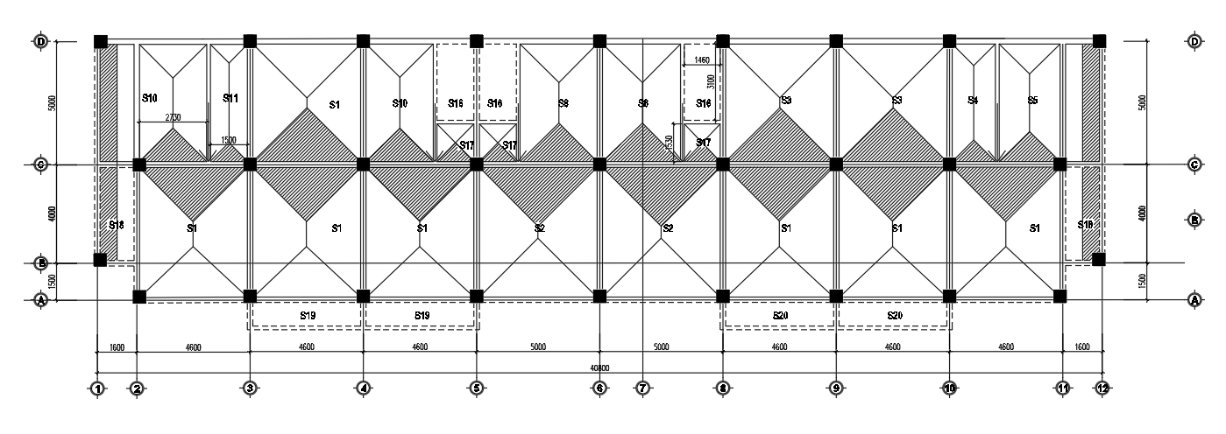

Hình 4. Sơ đồ truyền tải từ sàn vào dầm trục C

### Tĩnh tải tác dụng lên dầm:

Tỉnh tải tác dụng lên dầm gồm: Trọng lượng bản thân dầm, tĩnh tải do sàn truyền vào dầm, tải trọng do trọng lượng tường xây trên dầm và tĩnh tải do dầm phụ truyền vào dầm.

#### Tĩnh tải phân bố đều

##### **Nhịp 2-3, 4-5, 5-6, 6-8, 10-11**

Trọng lượng bản thân dầm chính:

$$g_{dc}=b_{dc}\left(h_{dc}-h_{s}\right)nγ_{bt}=0.22×\left(0.5-0.12\right)×1.1×25=2.2{kN}/m$$

Trong đó:

$$b_{dc}:bề rộng dầm chính$$

$$h_{dc}:chiều cao dầm chính$$

$n:hệ số tin cậy (Theo bảng 1 TCVN 2737–2023)$ [7].

$$γ_{bt}:trọng lượng riêng của bê tông$$

Trọng lượng tường xây trên dầm:

Tường 220mm: $g_{t}=b_{t}h_{t}nγ_{t}=0.22×3×1.1×16=12{kN}/m$

Trong đó:

$$b_{t}:bề rộng tường xây$$

$$h_{t}:chiều cao tường xây$$

$n:hệ số tin cậy (Theo bảng 1 TCVN 2737–2023)$ [7].

$$γ_{t}:trọng lượng riêng của tường xây$$

Trọng lượng sàn truyền vào dầm

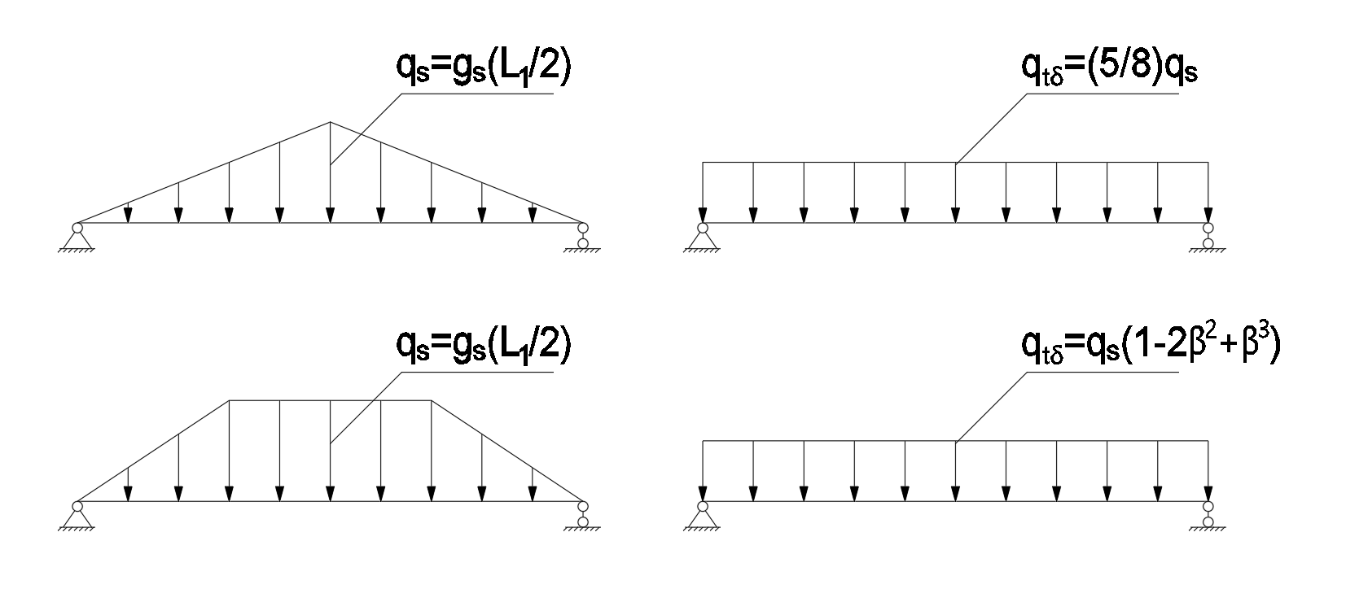

Hình 4. Sơ đồ truyền tải do bản sàn kê 4 cạnh truyền vào dầm

Tải từ ô sàn S10 là tải phân bố tam giác:

$$q_{s10}=g_{s}\left(\frac{L_{1}}{2}\right)=4.42×\left(\frac{2.7}{2}+\frac{1.5}{2}\right)=9.2kN/m$$

Tải từ ô sàn S1 là tải phân bố tam giác:

$$q_{s1}=g_{s}\left(\frac{L_{1}}{2}\right)=4.42×\left(\frac{5.7}{2}\right)=11.97kN/m$$

Trong đó:

$$g_{s}:tĩnh tải ô sàn$$

$$L_{1}:cạnh ngắn ô sàn$$

$$L_{2}:cạnh dài ô sàn$$

$$β={L_{1}}/{2L_{2}}$$

##### **Nhịp 3-4, 8-9, 9-10**

Trọng lượng bản thân dầm chính:

$$g_{dc}=b_{dc}\left(h_{dc}-h_{s}\right)nγ_{bt}=0.22×\left(0.5-0.12\right)×1.1×25=2.2{kN}/m$$

Tải từ ô sàn S1 là tải phân bố tam giác:

$$q_{s1}=g_{s}\left(\frac{L_{1}}{2}\right)=4.42×\left(\frac{5.7}{2}\right)=11.97 kN/m$$

Đối với tải từ ô sàn bản dầm S3 quy về tải phân bố đều:

$$q_{s3}=\frac{g_{s}L_{1}}{2}=\frac{4.42×5.45}{2}=12.04 kN/m$$

#### Tĩnh tải tập trung

Tải trọng từ dầm trục D-C truyền vào dầm chính

Trọng lượng bản thân dầm:

$$g_{dp}=b_{dp}\left(h_{dp}-h_{s}\right)nγ_{bt}=0.15×\left(0.3-0.12\right)×1.1×25=0.74{kN}/m$$

Trọng lượng tường xây trên dầm:

Tường 110mm: $g_{t}=b_{t}h_{t}nγ_{t}=0.11×3.1×1.1×16=16{kN}/m$

Tải từ ô sàn S5 quy về tải phân bố đều:

$$q_{δt5}=g_{s}\left(\frac{L_{1}}{2}\right)=4.42×\left(\frac{3.69}{2}\right)=8.15 kN/m$$

Tổng tĩnh tải tác dụng lên dầm phụ quy đổi thành tải tập trung lên dầm chính:

$$G_{dp}=\frac{{{(g}_{dp}+g_{t}+q}_{δt5})L_{dp}}{2}=\frac{(0.74+6+8.15)×5}{2}=37.22 kN$$

Tải trọng từ dầm trục A-C truyền vào dầm chính

Trọng lượng bản thân dầm:

$$g_{dp}=b_{dp}\left(h_{dp}-h_{s}\right)nγ_{bt}=0.15×\left(0.3-0.12\right)×1.1×25=0.74{kN}/m$$

Trọng lượng tường xây trên dầm:

Tường 110mm: $g_{t}=b_{t}h_{t}nγ_{t}=011×3.1×1.1×16=6{kN}/m$

Tải từ ô sàn S5 quy về tải phân bố đều:

$$q_{δt5}=g_{s}\left(\frac{L_{1}}{2}\right)=4.42×\left(\frac{1.5}{2}\right)=3.315kN/m$$

Tổng tĩnh tải tác dụng lên dầm phụ quy đổi thành tải tập trung lên dầm chính:

$$G_{dp}=\frac{{{(g}_{dp}+g_{t}+q}_{δt5})L_{dp}}{2}=\frac{(0.74+12+3.315)×5}{2}=25.13 kN$$

### Hoạt tải tác dụng lên dầm

Hoạt tải tác dụng lên dầm gồm: hoạt tải do sàn truyền vào dầm, hoạt tải từ sàn truyền vào dầm phụ truyền vào dầm. Sơ đồ tính toán tương tự như tĩnh tải.

#### Hoạt tải phân bố đều

##### **Nhịp 2-3, 4-5, 5-6, 6-8, 10-11**

Tải từ ô sàn S1 là tải phân bố tam giác:

$$q_{s1}=p_{s1}\left(\frac{L_{1}}{2}\right)=1.95×\left(\frac{5.7}{2}\right)=5.56 kN/m$$

Tải từ ô sàn S10 là tải phân bố tam giác:

$$q_{s10}=p_{s10}\left(\frac{L_{1}}{2}\right)=3.9×\left(\frac{2.9}{2}\right)=5.65 kN/m$$

##### **Nhịp 3-4, 8-9, 9-10**

Tải từ ô sàn S1 là tải phân bố tam giác:

$$q_{s12}=p_{s12}\left(\frac{L_{1}}{2}\right)=1.95×\left(\frac{1.5}{2}\right)=1.46 kN/m$$

Đối với tải từ ô sàn bản dầm S3 quy về tải phân bố đều:

$$q_{s9}=\frac{g_{s}L_{1}}{2}=\frac{4.42×3.3}{2}=7.29kN/m$$

#### Hoạt tải tập trung

Hoạt tải từ dầm trục D-C truyền vào dầm chính

Tải từ ô sàn S18 quy về tải phân bố đều:

$$q_{δt18}=g_{s18}\left(\frac{L_{1}}{2}\right)=2.6×\left(\frac{1.5}{2}\right)=2.08 kN/m$$

Quy đổi thành tải tập trung lên dầm chính:

$$G_{dp}=\frac{q_{δt4}L_{dp}}{2}=\frac{2.08×5}{2}=5.2 kN$$

Hoạt tải từ dầm trục A-C truyền vào dầm chính

Tải từ ô sàn S18 quy về tải phân bố đều:

$$q_{δt18}=g_{s18}\left(\frac{L_{1}}{2}\right)=2.6×\left(\frac{1.5}{2}\right)=1.95 kN/m$$

Quy đổi thành tải tập trung lên dầm chính:

$$G_{dp}=\frac{q_{δt18}L_{dp}}{2}=\frac{1.95×4}{2}=3.9 kN$$

## XÁC ĐỊNH NỘI LỰC VÀ CỐT THÉP CHO DẦM

### Chọn sơ đồ tính

Sơ đồ tính là dầm liên tục nhiều nhịp, tính theo sơ đồ đàn hồi. Gồm 1 trường hợp tĩnh tải chất đầy và 5 trường hợp hoạt tải sau:

HT1: Chất tải liền nhịp 1-2 và 2-3, 4-5 và 5-6, tìm Mmin tại gối 2 và gối 5.

HT2: Chất tải liền nhịp 2-3 và 3-4 tìm Mmin tạigối 3.

HT3: Chất tải liền nhịp 3-4 và 4-5 tìm Mmin tạigối 4.

HT4: Chất tải cách nhịp tìm Mmax tại nhịp 2-3, 4-5.

HT5: Chất tải cách nhịp tìm Mmax tại nhịp 1-2, 3-4, 5-6.

* Các tổ hợp tải gồm:

COMB1: TT + HT1

COMB2: TT + HT2

COMB3: TT + HT3

COMB4: TT + HT4

COMB5: TT + HT5

COMBO BAO: **(ENVELOPE)** COMB 1 $→$ 5

Sử dụng phần mềm Etabs để dựng mô hình tính toán nội lực cho dầm.